Protocolo B. Preparación Kingfisher Magmax CORE.

**Disposición del deck**

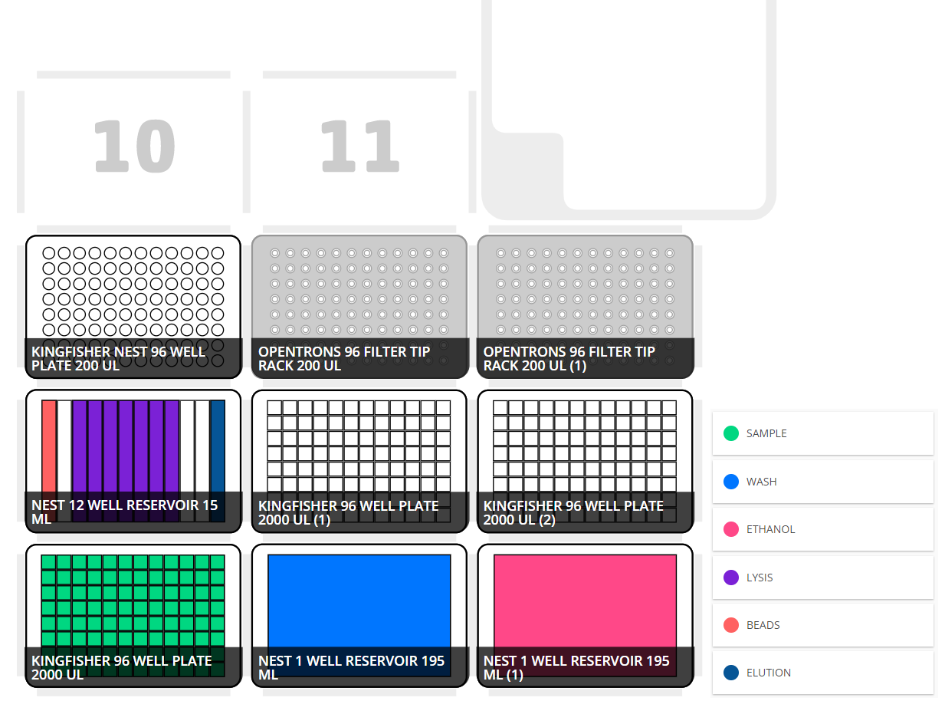

**Observaciones iniciales**

***Protocolo no testeado con muestras reales.***

A continuación, se incluye una tabla con las cantidades a depositar en cada uno de los recipientes en función del número de muestras para las cantidades de cada reactivo definidas inicialmente. En los reservorios se deberá añadir una cantidad superior a la indicada para evitar que no se consiga aspirar líquido debido al volumen muerto.

|  |  |  |  |  |  |  |  |
| --- | --- | --- | --- | --- | --- | --- | --- |
|  |  | ***32 samples*** | | ***64 samples*** | | ***96 samples*** | |
|  | **Vol/sample (μL)** | **Nº Wells** | **Vol/well (μL)** | **Nº Wells** | **Vol/well (μL)** | **Nº Wells** | **Vol/well (μL)** |
| **Beads** | 30 μL | 1 | 1756 | 1 | 2812 | 1 | 3868 |
| **Lysis** | 700 μL | 3 | 8913 | 5 | 10556 | 7 | 11260 |
| **Elution** | 50 μL | 1 | 2550 | 1 | 4150 | 1 | 5750 |
| **Wash** | 500 μL | *RESERVOIR* | 19200 | *RESERVOIR* | 35200 | *RESERVOIR* | 51200 |
| **Ethanol** | 500 μL | *RESERVOIR* | 19200 | *RESERVOIR* | 35200 | *RESERVOIR* | 51200 |

**Variables editables del protocolo**

* **NUM_SAMPLES.** Deberá introducirse un múltiplo de 8 para que se calculen correctamente los Número de muestras contabilizando los espacios de control, es decir, un proceso completo se realizaría con el valor *96* (94 muestras + 2 controles).
* **BEADS_VOLUME_PER_SAMPLE.** Volumen en μL de solución con las beads que será transferido a cada una de las muestras.
* **LYSIS_VOLUME_PER_SAMPLE.** Volumen en μL de solución lysis que será transferido a cada una de las muestras.
* **WASH_VOLUME_PER_SAMPLE.** Volumen en μL de wash que será transferido a cada uno de los pocillos de su deepwell correspondiente por cada una de las muestras.
* **ETHANOL_VOLUME_PER_SAMPLE.** Volumen en μL de ethanol que será transferido a cada uno de los pocillos de su deepwell correspondiente por cada una de las muestras.
* **ELUTION_VOLUME_PER_SAMPLE.** Volumen en μL de elution buffer que será transferido a cada uno de los pocillos de su placa correspondiente por cada una de las muestras.
* **BEADS_WELL_FIRST_TIME_NUM_MIXES.** Número de veces que se resuspende la solución con las beads en la primera recogida delcanal.
* **BEADS_WELL_NUM_MIXES.** Número de veces que se resuspende la solución con las beads a partir de la segunda recogida del canal.
* **LYSIS_NUM_MIXES.** Número de veces que se resuspende la muestra una vez dispensado el lysis.

**Pasos del protocolo**

* **PASO 1. *Transfer beads + PK.***
  + Se recogen 8 puntas (200 μL).
  + Por cada columna (8 muestras).
    - Se mezcla el canal con la mezcla, 20 veces en caso de ser la primera vez que se toma líquido del canal o 10 en caso contrario.
    - Se mueven 30 μL (x8) a cada una de las muestras. Al necesitarse varias recogidas en cada una se mezcla el canal de nuevo.
  + Se tiran las 8 puntas.
* **PASO 2. *Transfer lysis + binding.***
  + Por cada columna (8 muestras).
    - Se recogen 8 puntas (200 μL).
    - Se mueven 700 μL (x8) a cada una de las muestras.
    - Se resuspenden las muestras 20 veces.
    - Se tiran las 8 puntas.
* **PASO 3. *Transfer wash.***
  + Se recogen 8 puntas (200 μL)
  + Por cada columna (8 muestras):
    - Se mueven 500 μL (x8) del reservorio de wash a cada uno de los pocillos del deepwell del slot 5.
  + Se tiran las 8 puntas.
* **PASO 4. *Transfer ethanol.***
  + Se recogen 8 puntas (200 μL)
  + Por cada columna (8 muestras):
    - Se mueven 500 μL (x8) del reservorio de etanol a cada uno de los pocillos del deepwell del slot 6.
  + Se tiran las 8 puntas.
* **PASO 5. *Transfer elution.***
  + Se recogen 8 puntas (200 μL)
  + Por cada columna (8 muestras):
    - Se mueven 50 μL (x8) del canal con elution buffer del reservorio multicanal a cada uno de los pocillos del well plate del slot 7.
  + Se tiran las 8 puntas.